**1. Tampilan awal**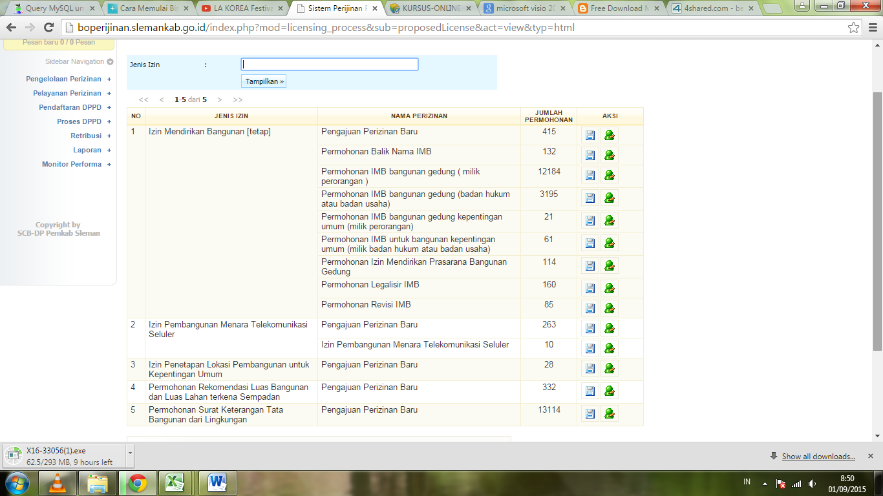

**2. Pengajuan Perizinan Baru**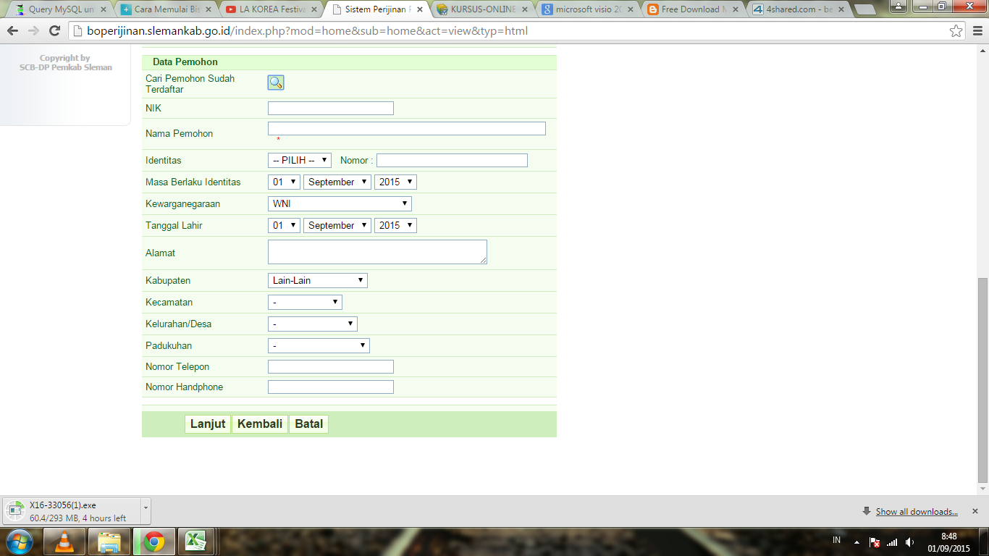

**3. Permohonan Balik Nama IMB**

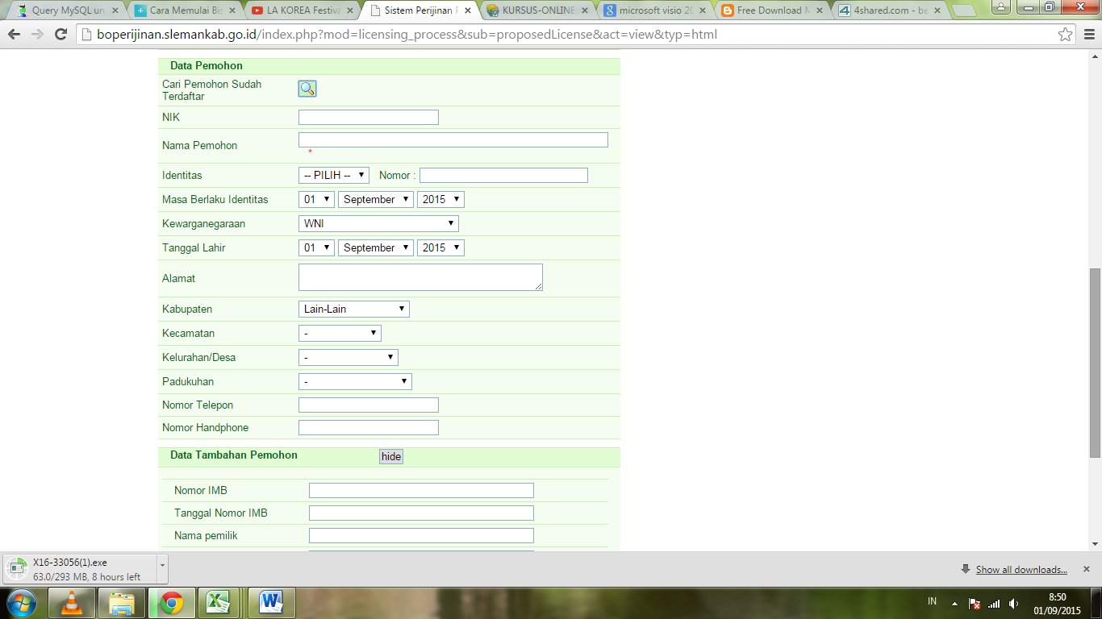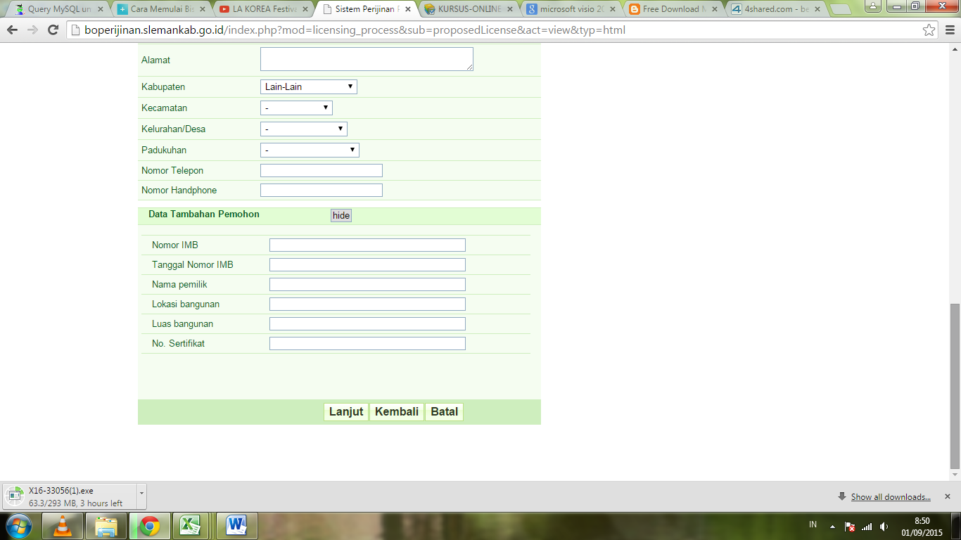

**4. Permohonan IMB bangunan gedung ( milik perorangan )**

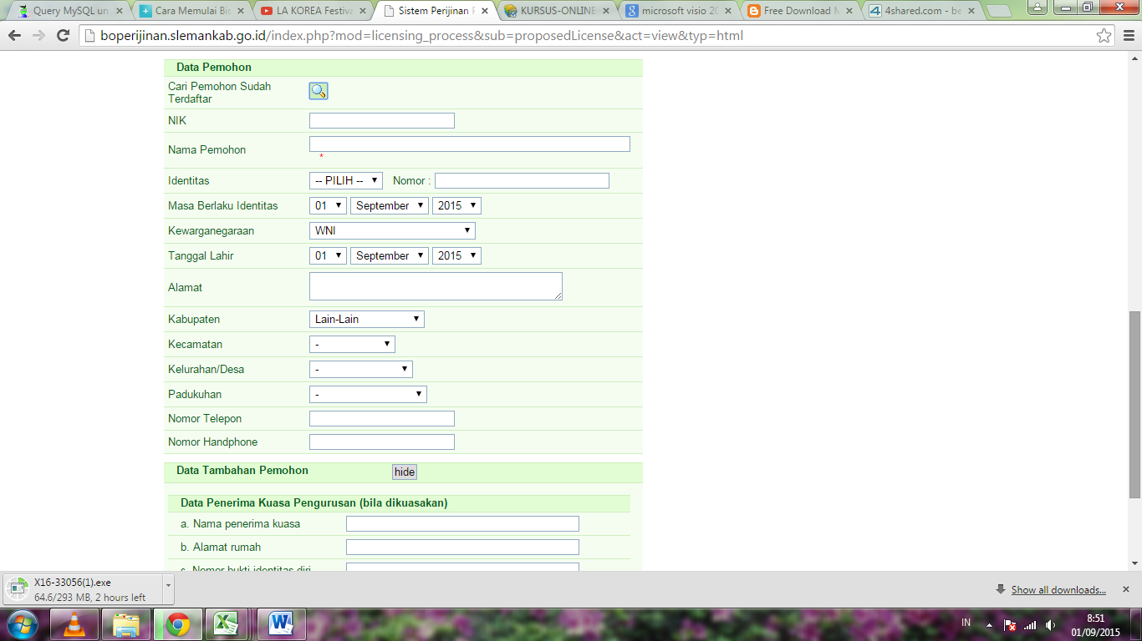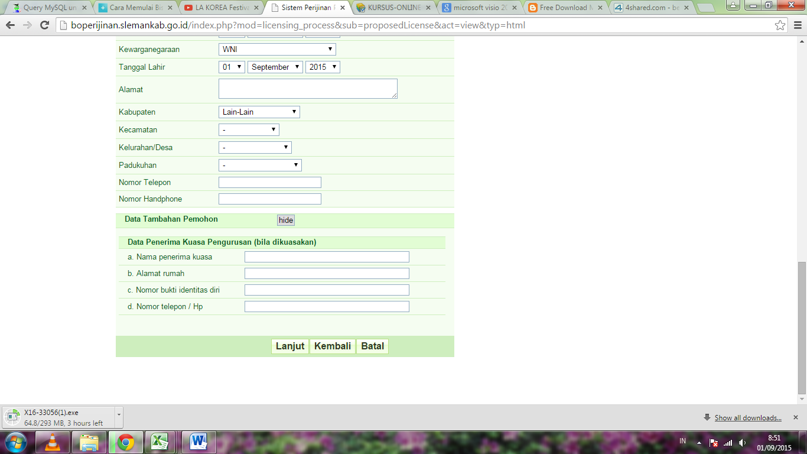

**5. Permohonan IMB bangunan gedung (badan hukum atau badan usaha)**

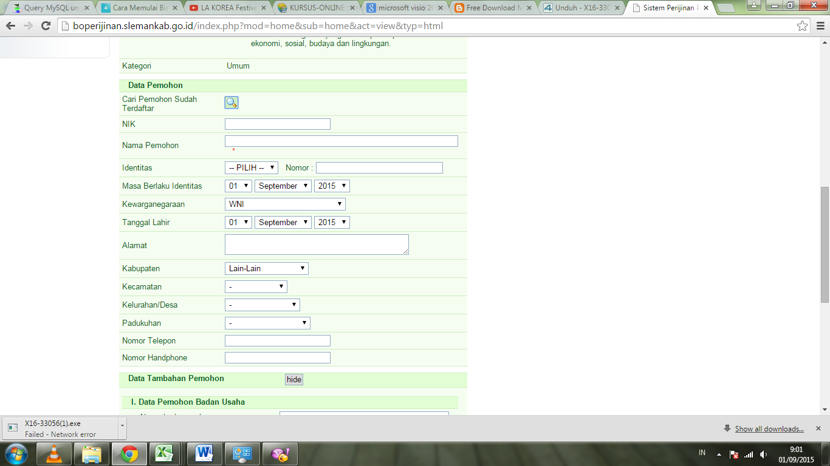

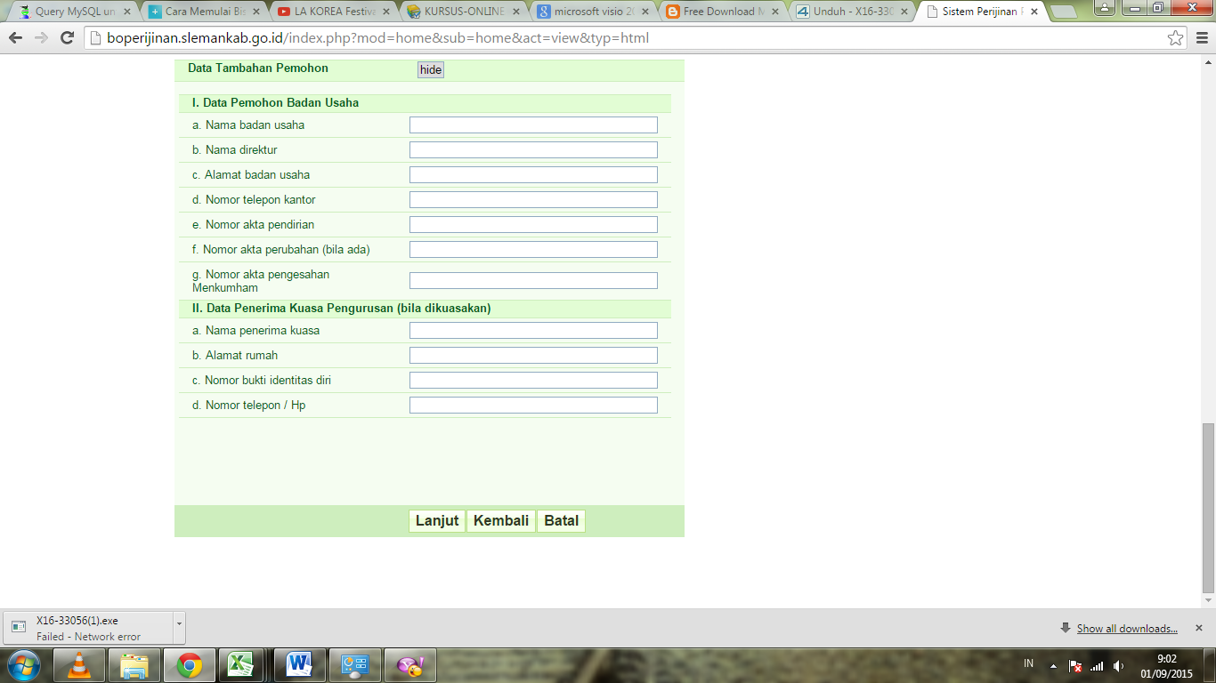

**6. Permohonan IMB bangunan gedung kepentingan umum (milik perorangan)**

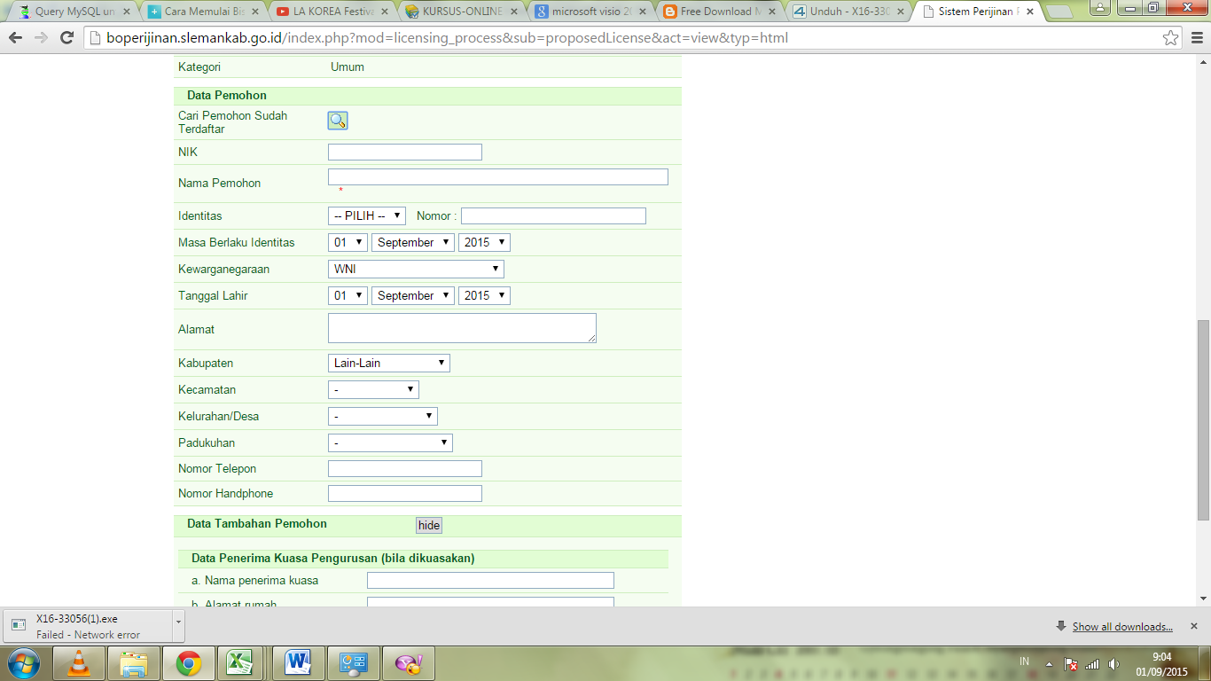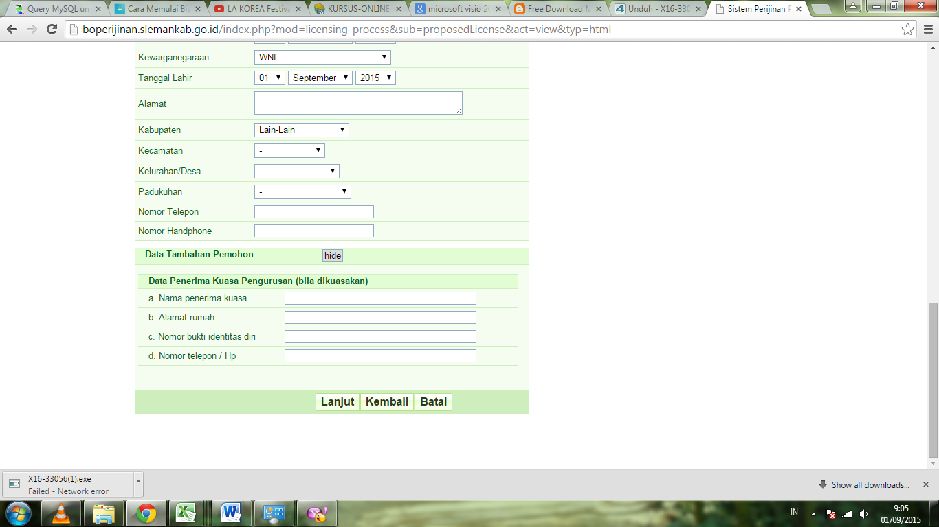

**7. Permohonan IMB untuk bangunan kepentingan umum (milik badan hukum atau badan usaha)**

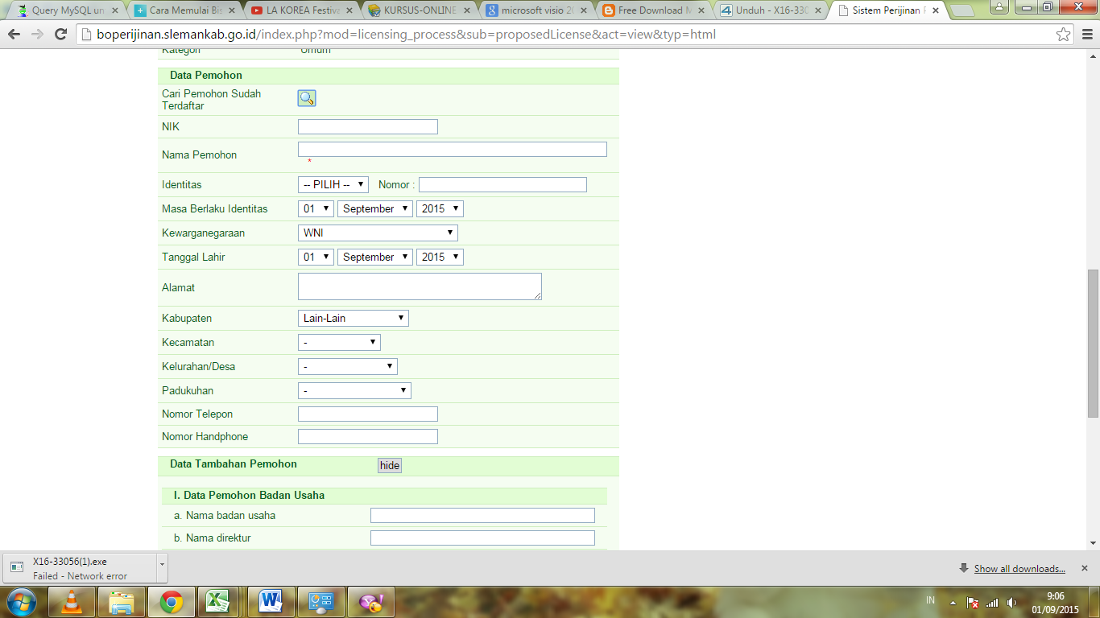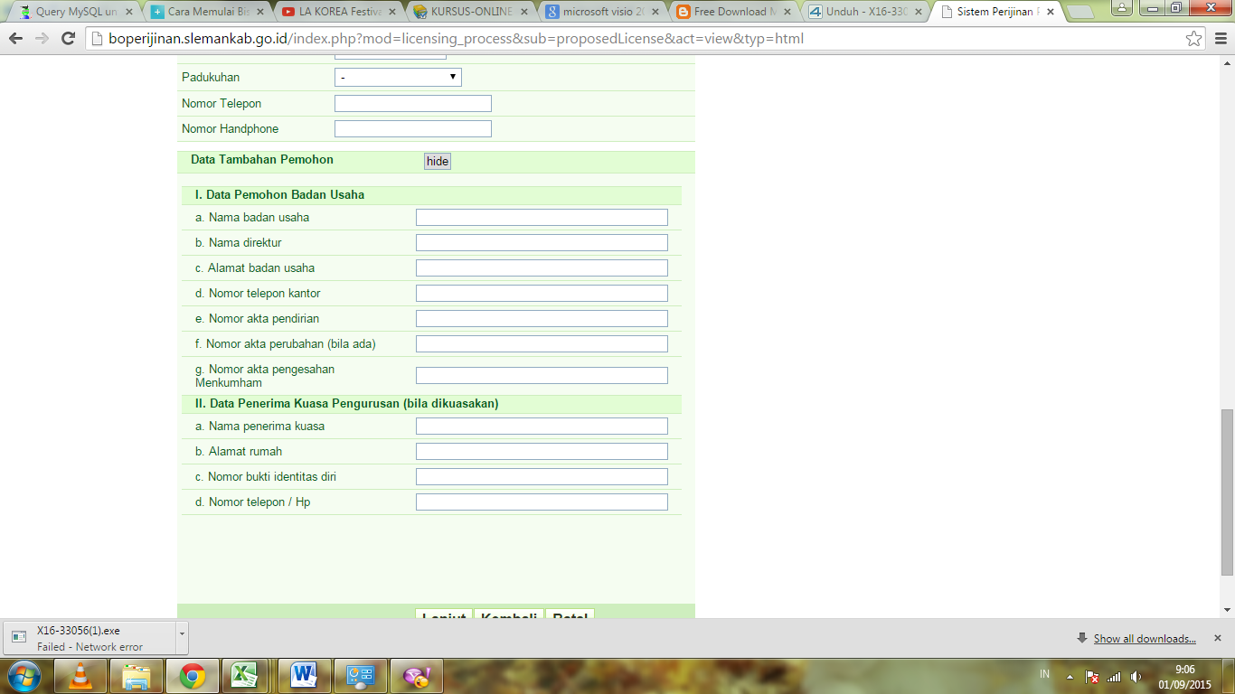

**8. Permohonan Izin Mendirikan Prasarana Bangunan Gedung**

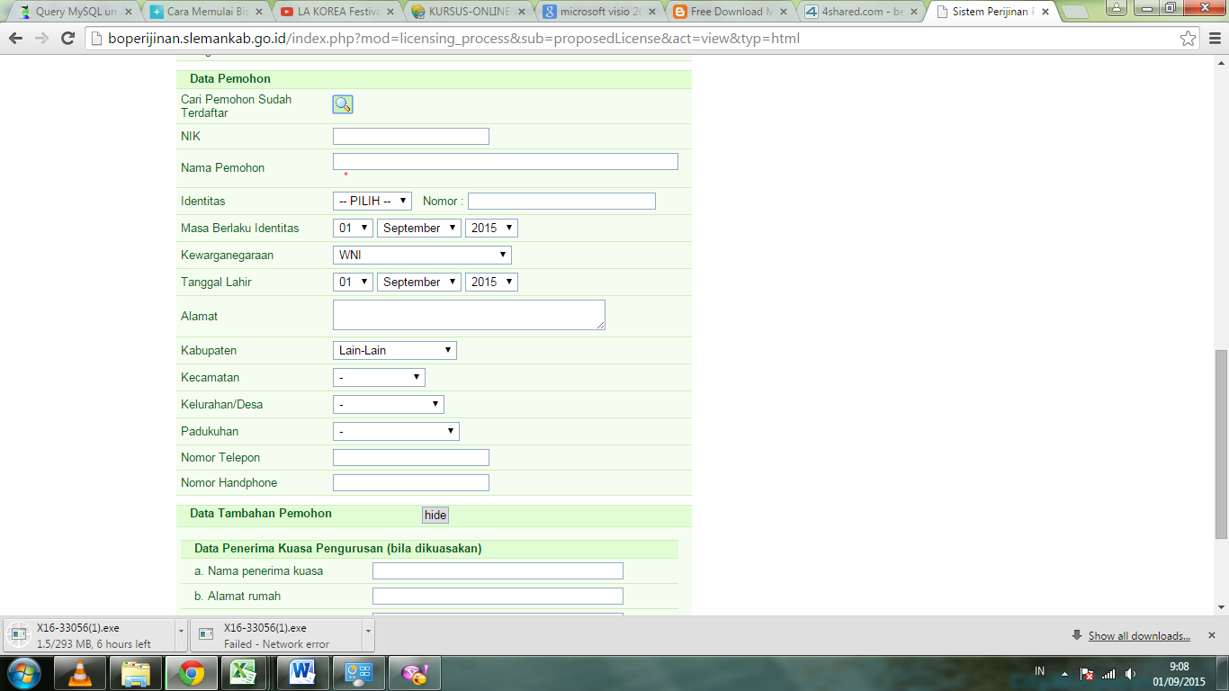

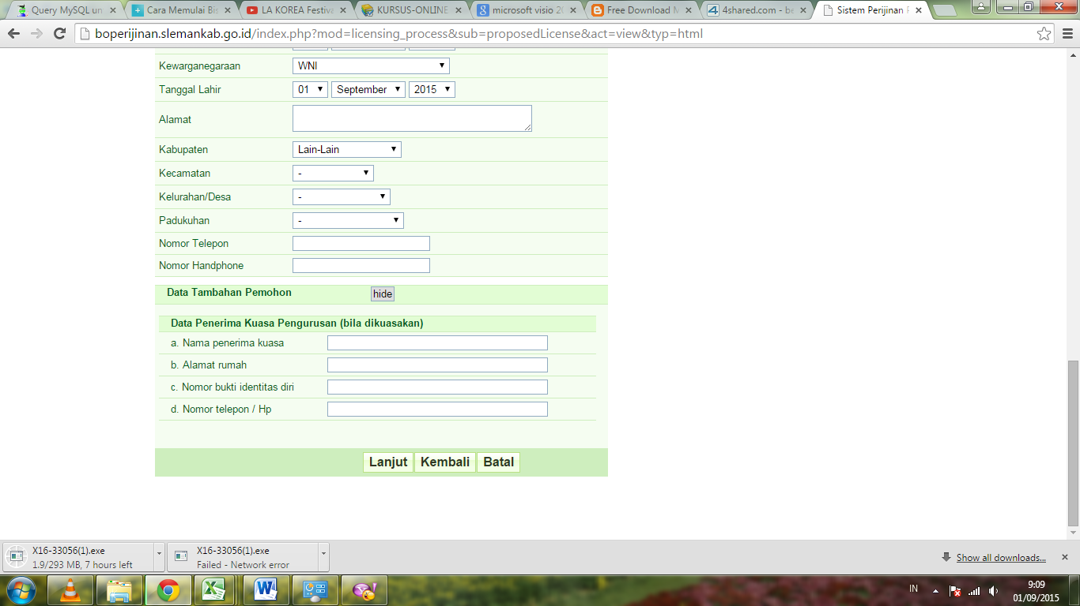

**9. Permohonan Legalisir IMB**

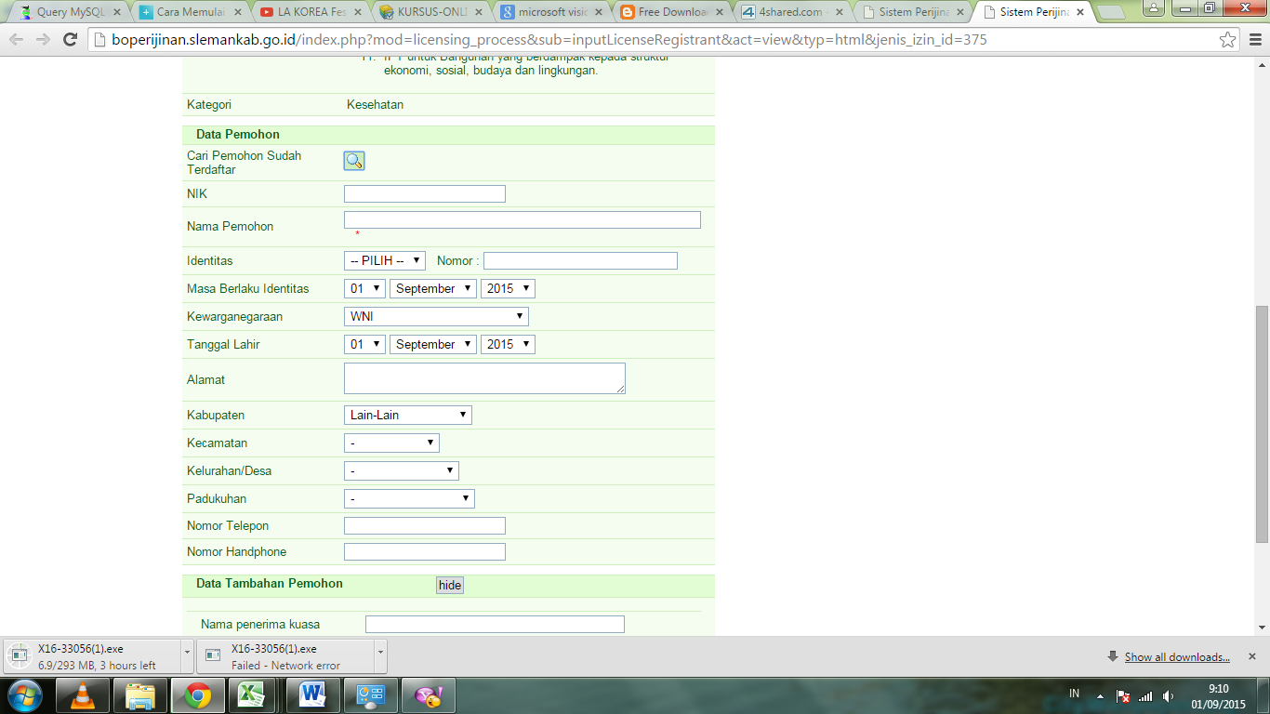

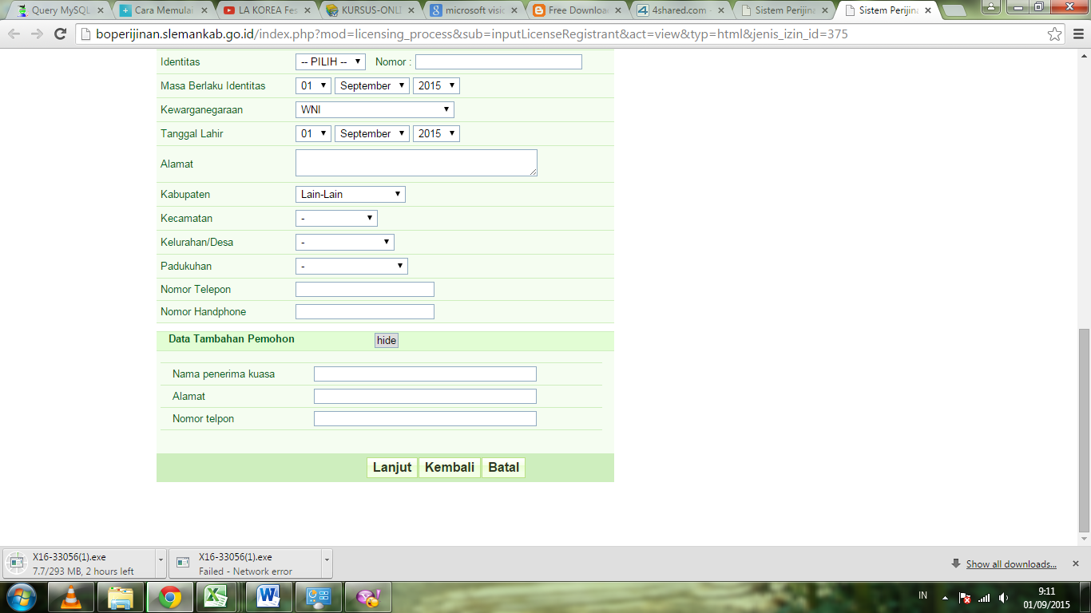

**0. Permohonan Revisi IMB**

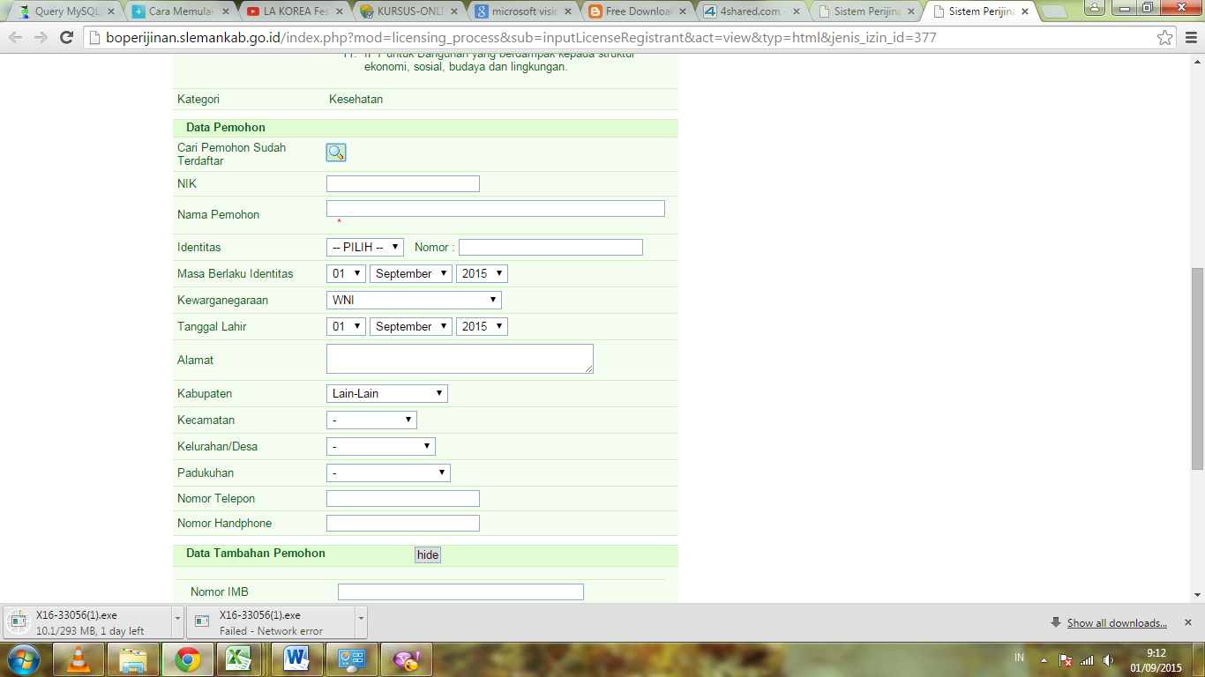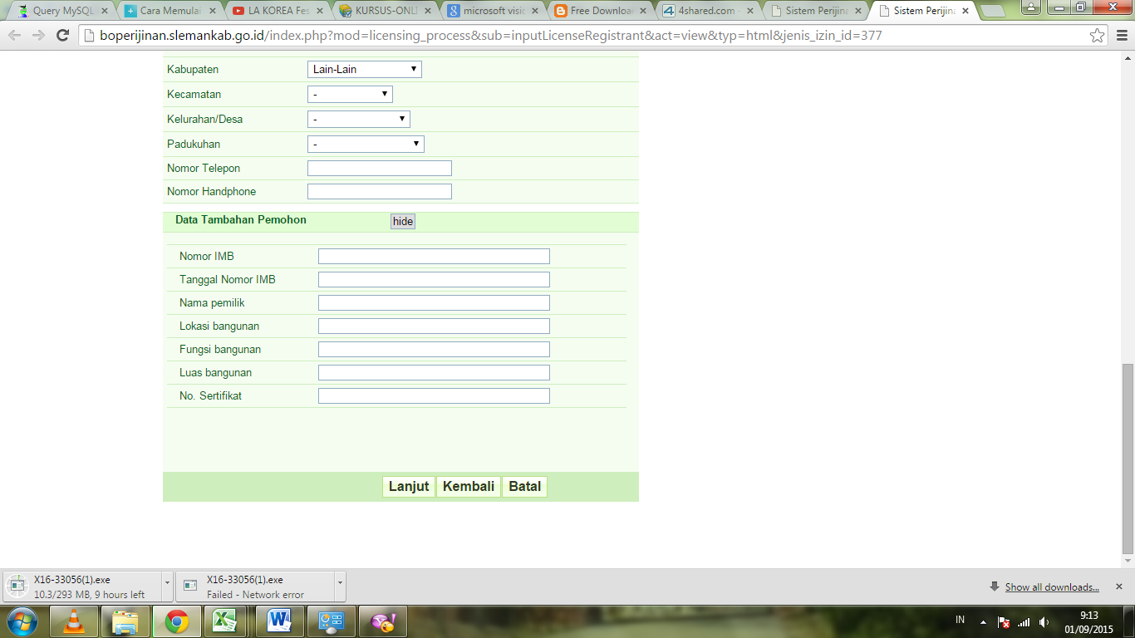

**11. Pengajuan Perizinan Baru (Menara)**

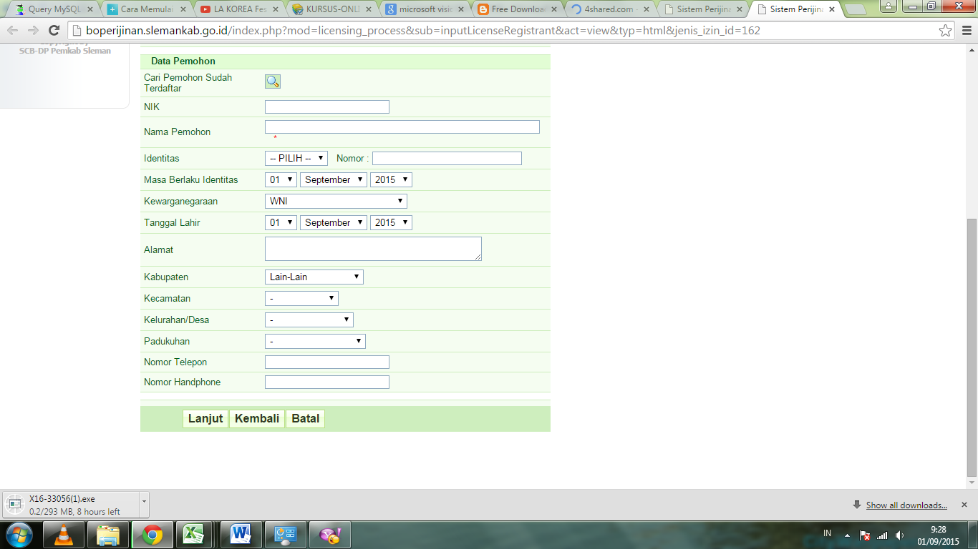

**12. Izin Pembangunan Menara Telekomunikasi Seluler**

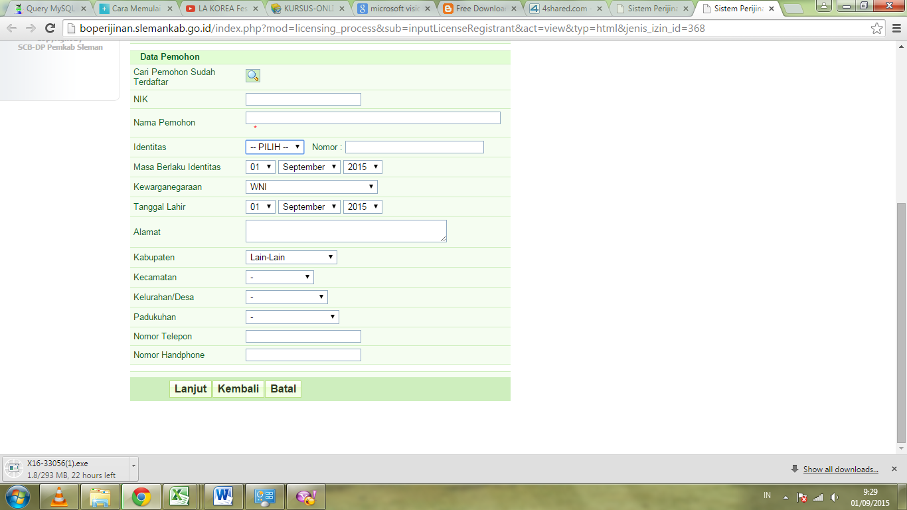

**13. Izin Penetapan Lokasi Pembangunan untuk Kepentingan Umum**

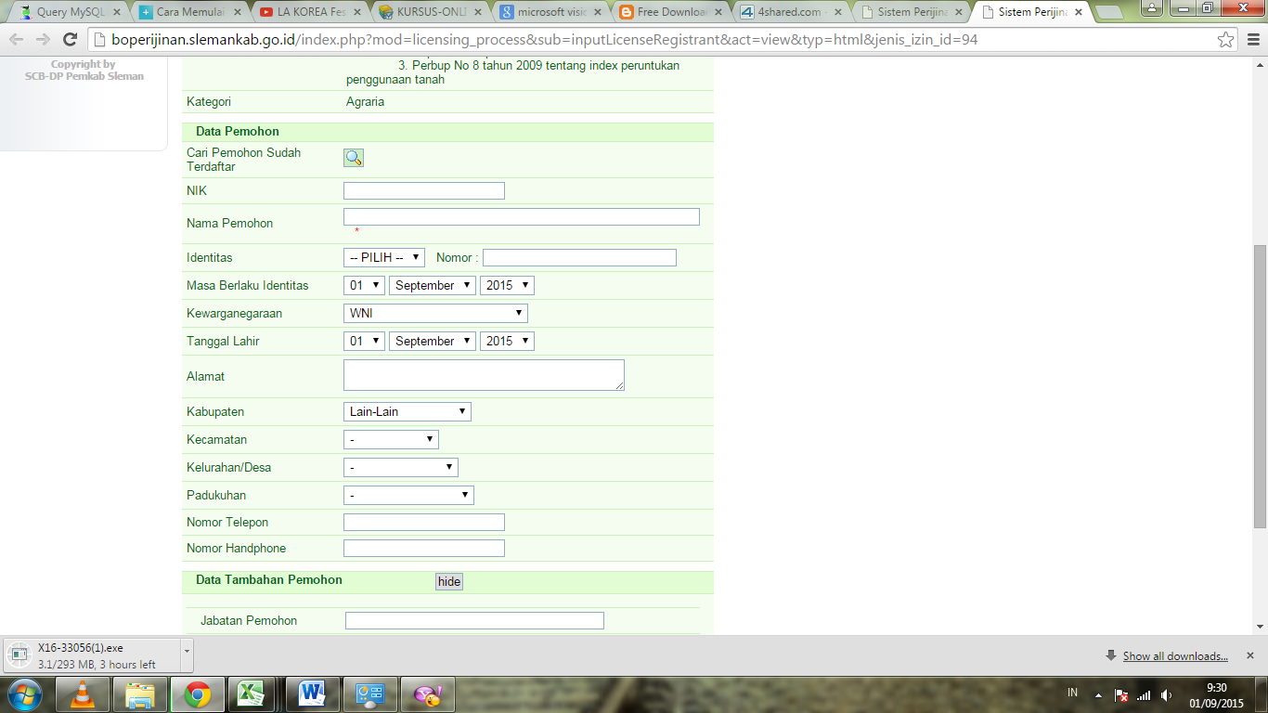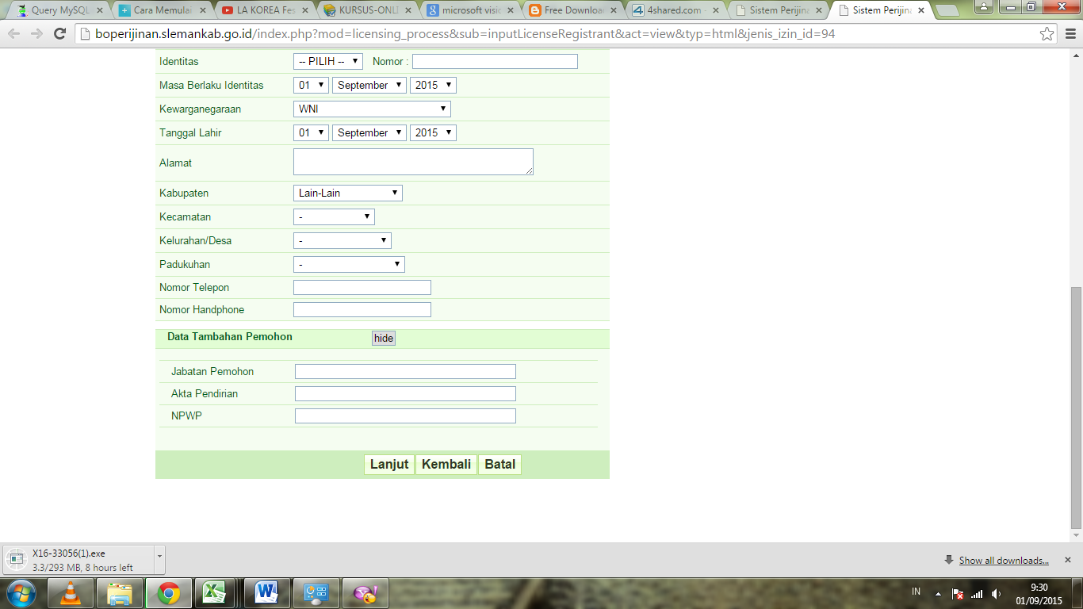

**14. Permohonan Rekomendasi Luas Bangunan dan Luas Lahan terkena Sempadan.**

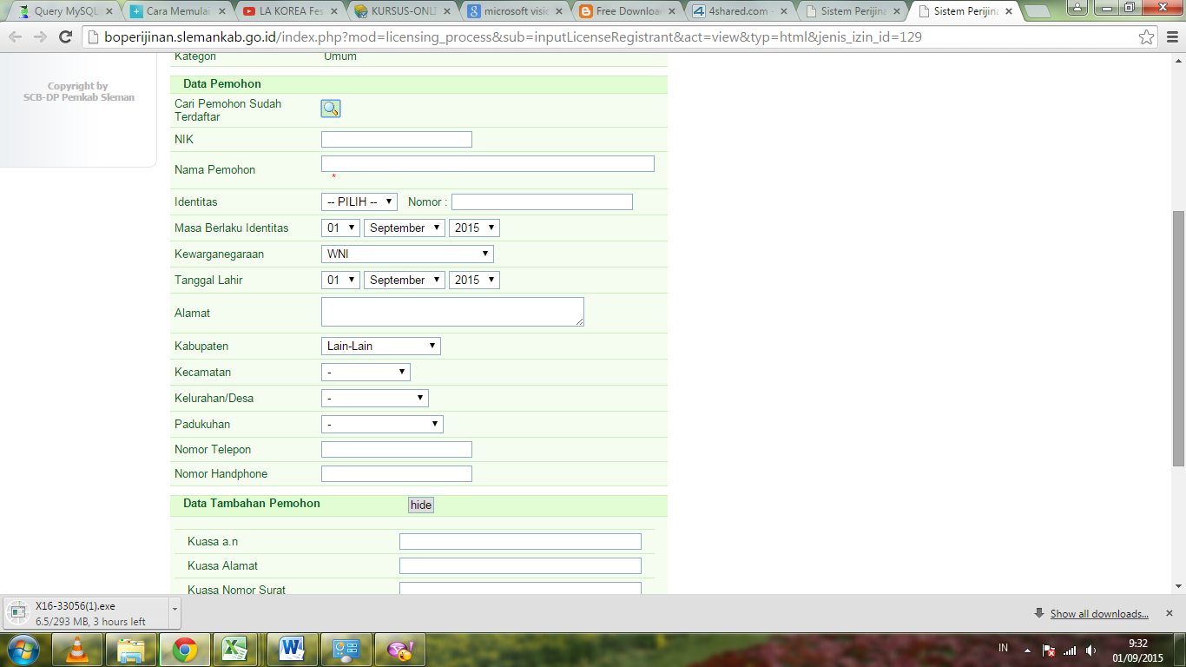

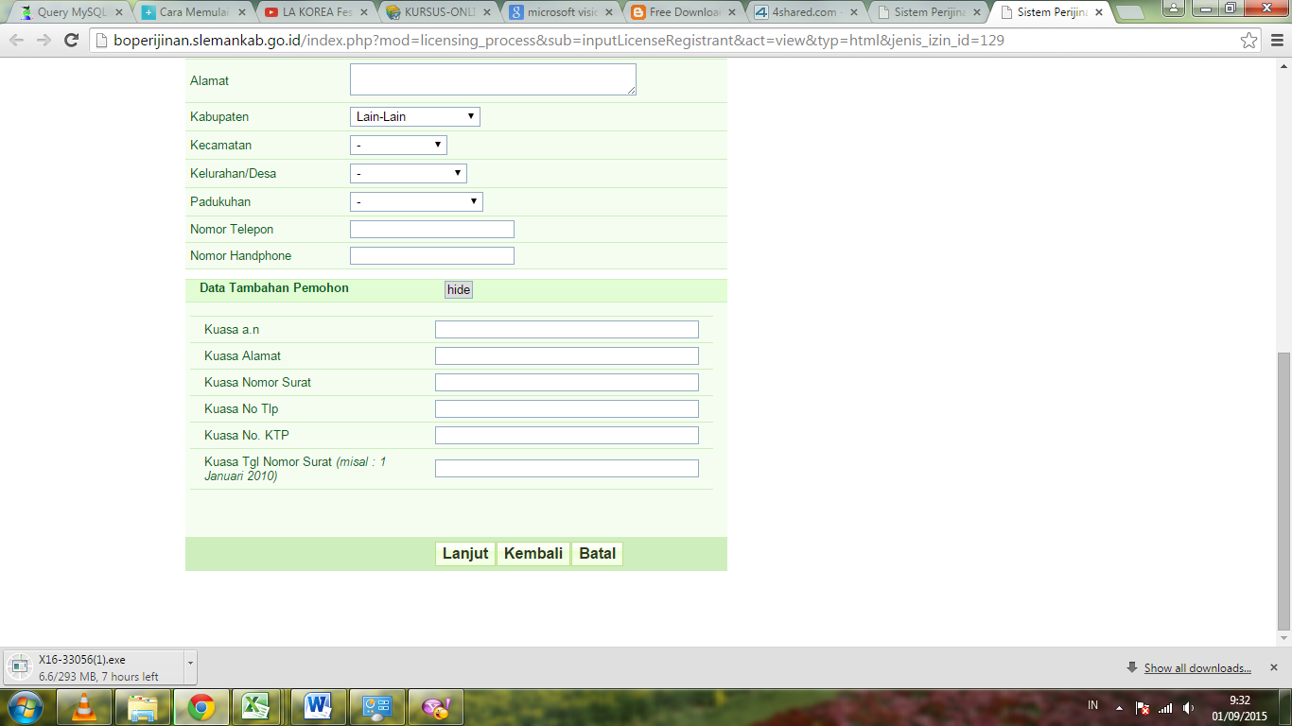

**15. Permohonan Surat Keterangan Tata Bangunan dari Lingkungan**

